

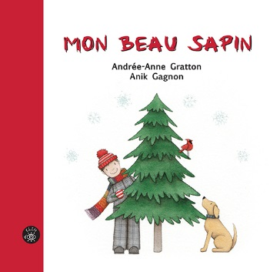

*Mon beau sapin*, Andrée-Anne Gratton et Anik Gagnon, Isatis

**Résumé**

Mon beau sapin trône dans le salon, amenant avec lui parfum et allégresse du temps des fêtes. Mais il est aussi ornement de jardin et somptueux décor de paysages, ami des oiseaux qui trouvent en lui abri et nourriture, ou encore chouchou des petites mains d’enfants dessinateurs. Mon beau sapin porte bien son nom : roi des forêts, il charme les petits comme les grands.

Ce magnifique livre informe mais avant tout, nous amène tout en douceur et en poésie vers plusieurs aspects qui correspondent au sapin. Tiré de la collection Clin d’œil, ce livre nous démontre que ce que nous voyons en regardant un sapin dépend toujours du point de vue pris.

**Lecture du livre** (lecture partagée)

Chaque page peut être lue indépendamment des autres mais c’est l’ensemble qui rend cette œuvre intéressante. De doubles pages en doubles pages, nous voyons que le sapin peut être du bonheur, des pyramides, de la nourriture, de la dentelle et bien d’autres choses. Il serait intéressant de lire ce livre aux enfants une première fois sans donner d’explication et de questionner les enfants sur ce que peut être un sapin.

* Relire quelques passages et demander aux élèves d’en parler entre eux. Tenter de donner une explication pour les pages où l’inférence est plus problématique.
* Demander aux élèves d’inventer quelques autres possibilités que pourraient être un sapin.
* Ramasser les circulaires qui présentent des sapins et faire découper plusieurs sapins pour en faire une murale, une œuvre collective…
* Trouver sur disque ou sur internet et chanter « Mon beau sapin » avec les enfants.

Au plaisir, bonnes lectures et un bon temps des fêtes à tous et à toutes.

N’oubliez pas de consulter le site : cybersavoir.csdm.qc.ca/bibliographies

Et de vous abonner pour recevoir toutes les nouveautés.

Julie Mx